Соотношение неопределённостей Гейзенберга
В 1925 году де Бройль выдвинул теорию о том, что все микроэлементы обладают корпускулярно-волновым дуализмом. Уравнение де Бройля связывает длину волны и импульс объекта микромира.
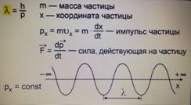
Гейзенберг задумался, что если рассмотреть классический случай, то любая частица имеет определенную массу, координату, импульс. Но если частица имеет определенный импульс, то она описывается в виде волны, а волна не имеет локализации. И возникает вопрос: какие законы применять в данном случае? Это был первый путь развития квантовой механики. См. рис. 1.
Рис. 1
С точки зрения квантовой механики не понятно, что такое траектория движения. В механике: траектория – множество точек, в которых оказалось тело в тот или иной момент времени.
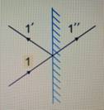
Пусть имеется фотон, который падает на поверхность, частично отражается и частично проходит через поверхность. Но фотон не может разделиться, тогда он либо отражается, либо проходит через поверхность. А сказать точно, что случится с фотоном, когда он достигнет этой отражающей поверхности, нельзя. См. рис. 2.

Рис. 2
Пусть имеется электрон, который двигается с каким-то импульсом. Для того чтобы найти положение электрона в пространстве и измерить его импульс, необходимо послать один фотон, чтобы он провзаимодействовал с электроном и, отраженный от него, нес с собой информацию об электроне. Вследствие дифракции света невозможно применять законы прямолинейного распространения в случае, если предметы имеют размеры порядка длины волны света. Поэтому неопределенность определения координаты заведомо примерно равна длине волны фотона. После взаимодействия с фотоном импульс электрона меняется.
В 1925 году Гейзенберг сформулировал принцип неопределенности Гейзенберга: см. рис. 3
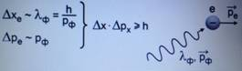
Рис. 3
Это соотношение относится ко всем канонически сопряженным величинам.
К каноническим величинам относятся: см. рис. 4
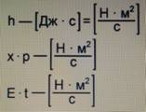
Рис. 4
Гейзенберг доказал, что неопределенность координаты, умноженная на неопределенность проекции импульса по соответствующей координате, не может быть меньше квантовой постоянной Планка. Такое же соотношение неопределенности справедливо и для неопределенности энергии и неопределенности времени.
Принцип неопределенности Гейзенберга – это основное уравнение квантовой механики.
Ответвление механики, которое организовал Гейзенберг, – матричная механика.
Применим соотношение Гейзенберга к атому водорода (рис. 5).
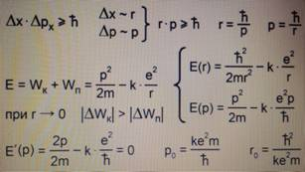
Рис. 5
r – радиус атома
p – импульс электрона
р_{о} – импульс, при котором энергия будет иметь минимальное значение
Е – энергия электрона в атоме
Этим было доказано, что электрон никогда не может упасть на ядро.
Из соотношения неопределенности Гейзенберга для атома водорода, что: см. рис. 6
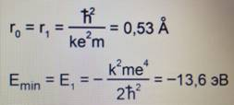
Рис. 6
Е₁ – энергия электрона на первом уровне в атоме водорода
Гейзенберг составил весь спектр атома водорода и не только. Матричная механика Гейзенберга в сочетании с принципом Паули объяснила все трудности, с которыми столкнулась теория Бора. Было объяснено строение всех атомов, была развита квантовая теория твердых тел и т. д.
В 1926 году начался второй путь квантовой механики с волновой механики, которую начал развивать Шредингер.
Каждому объекту микромира сопоставляется определенная длина волны. Шредингер сказал, что если объект имеет длину волны, то он должен описываться волновой функцией. См. рис. 7.
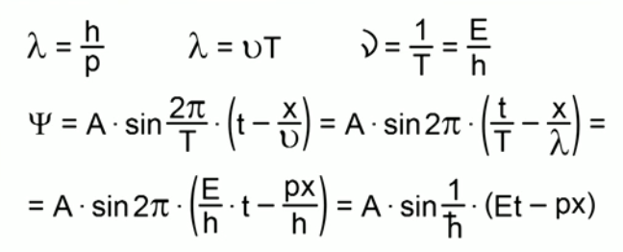
Рис. 7
А – амплитуда
V – скорость колебания
Е – энергия
Данное уравнение справедливо только для незаряженной частицы.
Шредингер доказал, что для любой заряженной частицы волновая функция должна иметь комплексный вид.
Данная функция позволяет определить вероятность нахождения частицы в той или иной области пространства.
Основное уравнение волновой механики (при фиксированном t): см. рис. 8
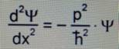
Рис. 8
В волновой механике вводятся операторы физических величин, которые, будучи примененными к пси–функции, позволяют вычислить все собственные значения, интересующие нас о частицах микромира (координату, импульс, энергию и т. д.).
Таким образом квантовая механика развивалась двумя путями, а потом Гейзенберг доказал, что и матричная квантовая механика, и волновая квантовая механика приходят к совершенно одинаковым результатам по всем вопросам и отличаются только математическим аппаратом.

Квантовые генераторы.
В 1955 г. появилась новая отрасль физики — квантовая электроника, развитие которой привело к созданию квантовых генераторов — мазеров и лазеров. Квантовый генератор представляет собой источник когерентного электромагнитного излучения со строго определенной частотой и высокой направленностью. Мазер излучает в микроволновой области, а лазер — в видимой и инфракрасной областях. Первые квантовые генераторы были созданы советскими физиками Н. Г. Басовым и А. М. Прохоровым.
Излучение квантовых генераторов создается, как и при обычной люминесценции, возбужденными атомами или молекулами, которые при переходе в нормальное состояние испускают кванты электромагнитного излучения. Если эти переходы происходят самопроизвольно (как при обычной люминесценции), то испускаемые фотоны летят в самых различных направлениях, а связанные с ними волны имеют самые разнообразные фазы. Это означает, что излучение в этом случае будет некогерентным и ненаправленным.
Однако возбужденный атом (или молекула) может отдать свою энергию при индуцированном излучении (его называют еще стимулированным или вынужденным), когда вблизи него, пролетает фотон, образовавшийся при излучении другого такого же атома. Взаимодействие возбужденного атома с пролетающим фотоном носит резонансный характер и приводит к испусканию такого же нового фотона, летящего в том же направлении, причем связанные с этими фотонами волны в точности совпадают по фазе. Эти фотоны могут вызвать излучение других возбужденных атомов ит. д. Таким образом, вместо обычного ослабления света (в результате поглощения) будет происходить усиление света.
Для возникновения мощного индуцированного излучения необходимо, чтобы в возбужденном состоянии атомы могли оставаться в течение продолжительного времени, т. е. чтобы оно было достаточно стабильным. Необходимо также, чтобы в возбужденном состоянии находилось большинство атомов. Такие условия и создаются в квантовых генераторах. В качестве примера рассмотрим принцип действия оптического квантового генератора — рубинового лазера (рис. 35.19), созданного в 1960 г.
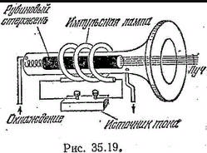
Он состоит из искусственного рубинового стержня (окись алюминия с примесью хрома), торцы которого строго параллельны, гладко отполированы и покрыты серебром, причем левый торец делается непрозрачным, а правый (выходной) — полупрозрачным. Световое излучение лазера создается атомами хрома, для возбуждения которых служит лампа подкачки — мощная импульсная газоразрядная трубка, спирально закрученная вокруг стержня. Мощная вспышка лампы переводит большинство атомов хрома в возбужденное состояние.
Пусть какой-нибудь из возбужденных атомов хрома самопроизвольно испускает фотон, летящий вдоль оси стержня. Этот фотон вызывает индуцированное излучение других атомов хрома, и образуется лавина фотонов. Поскольку волны, соответствующие этим фотонам, точно совпадают по фазе, возникает электромагнитная волна с непрерывно увеличивающейся амплитудой. Дойдя до зеркального торца, она отражается и проходит вдоль стержня в обратном направлении. В результате многократного отражения возникает стоячая волна с быстро увеличивающейся амплитудой. При этом расстояние между зеркальными торцами стержня содержит целое число полуволн, и рубиновый стержень, таким образом, представляет собой объемный резонатор. При отражении от полупрозрачного зеркала на выходном торце стержня часть света выходит наружу, образуя чрезвычайно мощное монохроматическое когерентное излучение, называемое лазерным лучом.
Излучение, вызванное фотонами, движущимися под каким-то углом к оси стержня, не может многократно отражаться от зеркальных торцов и усиливаться. Этим объясняется высокая направленность излучения лазера. За время порядка долей миллисекунды все возбужденные атомы хрома переходят в нормальное состояние, и излучение лазера прекращается. Рубиновый лазер испускает короткие, но очень мощные вспышки красного света. При работе лазера выделяется много тепла, и необходимо его охлаждение. В качестве рабочего вещества лазеров кроме рубина используются и другие твердые вещества, например, некоторые стекла с примесью редкоземельных элементов, а также газы: аргон, азот, смесь гелия и неона и др. В газовых лазерах излучение создается разреженным газом, атомы которого возбуждаются высокочастотным электрическим током.
Газовые лазеры создают непрерывное излучение. Оно менее мощное, чем излучение лазеров на твердом теле, зато еще более направленное и монохроматическое. Недостаток лазеров — низкий к. п. д. (менее 1%). Однако в настоящее время созданы полупроводниковые лазеры с высоким к. п. д., представляющие собой светодиоды, работающие при огромной плотности тока.
Лазеры применяются в самых различных областях науки и техники. Направляющий лазерный луч используется при прокладке туннелей и при укладке трубопроводов, в строительстве, в навигации, в военном деле — для наведения управляемых снарядов. В сфокусированном лазерном луче испаряются самые тугоплавкие материалы. Это явление используется для получения тончайших отверстий в керамике, сверхтвердых сплавах, алмазе, полупроводниковых материалах, а также для их резки. Высокая направленность излучения лазеров используется для радиолокации Луны, Венеры, Марса, обеспечивая чрезвычайно высокую точность. Когерентность лазерного излучения позволяет использовать луч лазера, как и любую электромагнитную волну, для передачи информации. Так как с увеличением частоты волны увеличивается объем информации, который она может передавать, то лазерный луч может передавать в тысячи раз больше информации, чем радиоволны. В качестве приемников лазерного излучения используются фотоэлементы и фотосопротивления. Особенно большие преимущества дает использование оптической связи в космосе. Полупроводниковые лазеры нашли применение в создании лазерного телевизора. В лазерном кинескопе свечение лазера, представляющего собой полупроводниковую пластинку, возбуждается электронным лучом, подобно обычному кинескопу. Полученное на пластинке небольшое, но очень яркое изображение проектируется на большой экран.

